ДЗ-41 модуль
- Эволюция управленческой мысли.
- Этапы развития теории менеджмента.
- Подходы к самоуправлению.
Сегодня вряд ли кто скажет, как и когда зародилось искусство и наука управления. Менеджмент в той или иной форме существовал всегда там, где люди работали группами и, как правило, в трех сферах человеческого общества:
- политической - необходимость установления и поддержания порядка в группах;
- экономической - необходимость в изыскании, производстве и распределении ресурсов;
- оборонительной - защита от врагов и диких зверей.

Даже в самых древних обществах требовались личности, которые бы координировали и направляли деятельность групп (сбор пищи, строительство жилья и т.п.). К примеру, египетские пирамиды - это памятник управленческого искусства того времени, поскольку строительство таких уникальных сооружений требовало четкости в планировании, организации работы великого множества людей, контроля за их деятельностью.
Менеджмент (англ. management — управление, система управления) — это совокупность современных технологий, принципов, методов, средств и форм управления, направленных на повышение эффективности работы различных предприятий.
1. Эволюция управленческой мысли.

I период - древний период. Наиболее длительным был первый период развития управления длился начиная с 9-7 тыс. лет до н.э. примерно до XVIII в. Прежде чем выделиться в самостоятельную область знаний, человечество тысячелетиями по крупицам накапливало опыт управления.

Одним из первых, кто дал характеристику управления как особой сферы деятельности, был Сократ (первый афинский философ) (470-399 гг. до н.э.).
Он проанализировал различные формы управления, на основе чего провозгласил принцип универсальности управления.
Платон (древнегреческий философ, ученик Сократа) (428-348 гг. до н.э.) дал классификацию форм государственного управления, сделал попытки разграничить функции органов управления.
Александр Македонский (выдающийся полководец) (356-323 гг. до н.э.) развил теорию и практику управления войсками.

Второй этап – научный (1776–1960 гг.).
Научный период подразделяется на индустриальный период, период систематизации и информационный.
Индустриальный период (1776–1856 гг.). Наибольшая заслуга в развитии представлений о государственном управлении в этот период принадлежит Адаму Смиту (1723–1790). Он является не только представителем классической политической экономии, но и специалистом в области управления. А. Смит сделал анализ различных форм разделения труда, дал характеристику обязанностей государя и государства.
Большое влияние на формирование многих сформировавшихся к настоящему времени научных направлений и школ менеджмента оказало учение Роберта Оуэна (1771–1858. Его идеи гуманизации управления производством, а также признание необходимости обучения, улучшения условий труда и быта рабочих актуальны и сегодня.
Первый переворот в теории и практике управления связан с созданием и использованием вычислительной техники. В 1833 г. английский математик Чарльз Беббидж (1791 – 1871) разработал проект "аналитической машины" – прообраз современной цифровой вычислительной техники, с помощью которой уже тогда управленческие решения принимались более оперативно.
Период систематизации (1856–1960 гг.). Наука об управлении находится в постоянном движении. Формируются новые направления, школы, течения, изменяется и совершенствуется научный аппарат, наконец, меняются взгляды исследователей.

В сущности, то, что мы сегодня называем менеджментом, зародилось во времена промышленной революции в XIX в. Возникновение фабрики как первичного типа производства и необходимость обеспечения работой большой группы людей означали, что индивидуальные владельцы больше не могли наблюдать за деятельностью всех работников. В результате были выбраны лучшие работники, которых обучали для того, чтобы они могли представлять интересы владельца на рабочих местах. Эти люди и были первыми менеджерами.
В IV период это период школы управления — информационный период (1960 г. по настоящее время).
Информационный период (с 1960 г. до настоящего времени). Более поздние теории управления разработаны в основном представителями "количественной школы", часто называемой управленческой. Появление данной школы – следствие применения математики и компьютеров в управлении. Ее представители рассматривают управление как логический процесс, который может быть выражен математически. В 1960-е гг. начинается широкая разработка концепций управления, опирающихся на использование математического аппарата, с помощью которого достигается интеграция математического анализа и субъективных решений менеджеров. В современных условиях математические методы используются практически на всех направлениях управленческой науки.
Более поздние теории управления разработаны в основном представителями количественной школы, часто называемой управленческой школой. Появление управленческой школы управления - следствие применения математики и компьютеров в управлении.
Лекция: Эволюция управленческой мысли. Этапы развития теории менеджмента. Подходы к управлению.
Введение
История развития управленческой мысли отражает эволюцию взглядов на природу управления организациями и сотрудниками. За прошедшие столетия сформировались различные школы и подходы, отражающие перемены в экономике, технологиях и обществе. Сегодняшняя лекция познакомит вас с основными этапами развития теории менеджмента и ключевыми подходами к управлению.

Рассматривая развитие теории и практики управления, выделяют несколько исторических периодов.
Развитие теории и практики менеджмента
І период – древний период (9-7 тыс. лет до н.э. – XVIII век) (жрецы Древнего Египта и Древнего Шумера,
вавилонские цари Хаммурапи и Навуходоносор II, Сократ, Платон, А. Македонский, Николо Макиавелли)
I период - древний период. Наиболее длительным был первый период развития управления длился начиная с 9-7 тыс. лет до н.э. примерно до XVIII в. Прежде чем выделиться в самостоятельную область знаний, человечество тысячелетиями по крупицам накапливало опыт управления.
Одним из первых, кто дал характеристику управления как особой сферы деятельности, был Сократ (первый афинский философ) (470-399 гг. до н.э.).
Он проанализировал различные формы управления, на основе чего провозгласил принцип универсальности управления.
Платон (древнегреческий философ, ученик Сократа) (428-348 гг. до н.э.) дал классификацию форм государственного управления, сделал попытки разграничить функции органов управления.
Александр Македонский (выдающийся полководец) (356-323 гг. до н.э.) развил теорию и практику управления войсками.
ІІ период – индустриальный период (1776-1890) (А.Смит, Р.Оуэн, Ч.Бэббидж)
Индустриальный период (1776–1856 гг.). Наибольшая заслуга в развитии представлений о государственном управлении в этот период принадлежит Адаму Смиту (1723–1790). Он является не только представителем классической политической экономии, но и специалистом в области управления. А. Смит сделал анализ различных форм разделения труда, дал характеристику обязанностей государя и государства.
Большое влияние на формирование многих сформировавшихся к настоящему времени научных направлений и школ менеджмента оказало учение Роберта Оуэна (1771–1858. Его идеи гуманизации управления производством, а также признание необходимости обучения, улучшения условий труда и быта рабочих актуальны и сегодня.
Первый переворот в теории и практике управления связан с созданием и использованием вычислительной техники. В 1833 г. английский математик Чарльз Беббидж (1791 – 1871) разработал проект "аналитической машины" – прообраз современной цифровой вычислительной техники, с помощью которой уже тогда управленческие решения принимались более оперативно.
III период – период систематизации (1856-1960) (Ф.Тейлор, А.Файоль, Г.Эмерсон, Э.Мэйо, А.Маслоу)
Наука об управлении находится в постоянном движении. Формируются новые направления, школы, течения, изменяется и совершенствуется научный аппарат, наконец, меняются взгляды исследователей.
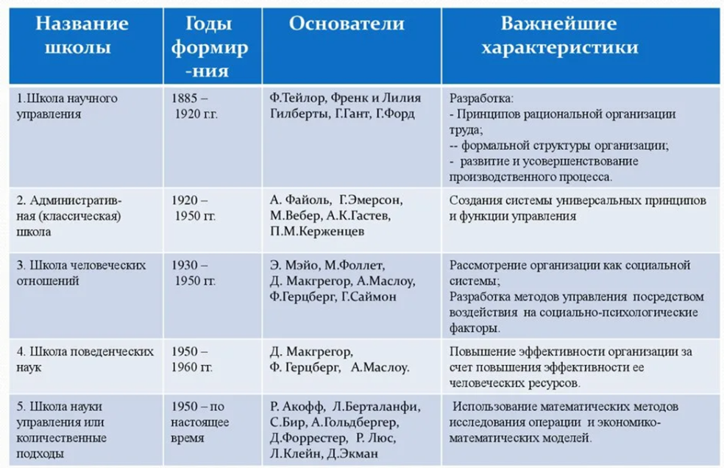
IV период – информационный период (1960 –н.вр.) (количественная школа, системный и ситуационный подходы)

1. Классическая школа менеджмента (начало XX века)
Классическая школа возникла в конце XIX — начале XX веков и была связана с именами Фредерика Тейлора, Анри Файоля и Макс Вебера. Её представители утверждали, что существуют универсальные законы управления, пригодные для любых организаций.
Ключевые идеи классической школы:
- Рационализация производственных процессов (Фредерик Тейлор).
- Принцип разделения труда и специализации работников.
- Чётко обозначенные роли руководителей и подчинённых.
- Формализованный подход к организационным структурам (Анри Файоль).
Однако классическая школа игнорировала человеческий фактор и недооценивала социальную составляющую управления.

2. Школа человеческих отношений (середина XX века)
Возникает реакция на недостаточную гуманизацию рабочих мест в рамках классической школы. Представители школы человеческих отношений подчёркивали важность межличностных отношений и морального климата в коллективе.
Ключевые фигуры: Элтона Мэйо, Дугласа Мак-Грегора, Абрахама Маслоу.
Идеи школы человеческих отношений:
- Сотрудничество лучше строгих приказов.
- Люди хотят чувствовать себя нужными и уважаемыми.
- Руководитель должен поддерживать хорошие взаимоотношения с персоналом.
Появились знаменитые теории мотивации (теория X и Y Мак-Грегора, пирамида потребностей Маслоу).

3. Количественная школа (с середины XX века)
Количественная школа стала результатом развития математики и статистики. Менеджеры начали активно использовать научные методы для оптимизации процессов управления.
Представители: Уильям Гордон, Хелманн Перес, Джон фон Нейман.
Главные идеи количественного подхода:
- Применение научных методов и моделирования для принятия решений.
- Линейное программирование, сетевое планирование и другие инструменты анализа.
- Автоматизация процессов управления.
Этот подход получил поддержку в эпоху индустриализации и технического прогресса.

В школе науки управления, которая составляет основу современного менеджмента выделяется направление, в котором производство как социальная система рассматривается с позиций системного, процессного и ситуационного подходов.
Системный подход предполагает, что руководители должны рассматривать организацию как совокупность взаимозависимых элементов, таких, как люди, структура, задачи и технология, которые ориентированы на достижение различных целей в условиях меняющейся внешней среды.
Процессный подход рассматривает управление как процесс взаимосвязанных и согласованных между собой процессов, с помощью которых достигаются поставленные цели. Этот период применяется в настоящее время.
Ситуационный подход – стремится увязать конкретные методы, технологии с конкретными ситуациями для достижения целей организации.
4. Ситуационный подход (конец XX века)
Школа ситуационного подхода утверждает, что не существует единого способа управления всеми организациями. Всё зависит от конкретной ситуации, характера руководства, размера организации и внешней среды.
Ключевые представители: Пол Лоуренс, Джей Лорш, Генри Минцберг.
Центральные тезисы:
- Нет единой лучшей практики управления.
- Организационные структуры зависят от характера бизнеса и внешней среды.
- Необходимость гибкости и адаптации к меняющимся условиям.
Сегодня многие менеджеры применяют этот подход, стремясь подбирать лучшие практики индивидуально для каждой ситуации.

5. Современный менеджмент (XXI век)
В XXI веке появляются новые концепции управления, ориентирующиеся на цифровизацию, инновационность и корпоративную культуру.
Новые течения в менеджменте:
- Агиле и скрам-менеджмент (гибкие методы управления проектами).
- Теория бережливого производства (Lean Management).
- Управление качеством (Total Quality Management).
- Социальная ответственность бизнеса (корпоративная этика и экологичность).
Особенностью современного этапа является возросшая роль цифровой трансформации и технологий в управлении бизнесом.

Заключение
История развития управленческой мысли демонстрирует путь от механического подхода к человеку как рабочей единице до признания сложного характера взаимоотношений в организациях. Современные менеджеры обязаны владеть различными подходами и уметь комбинировать их в зависимости от обстоятельств и целей компании.

